Приложение
Фотоотчет о реализации Программы Шаг-блок «Я и мои друзья»
- Акция помощи пенсионерам «Согреем ладони, разгладим морщины»; тимуровский десант к ветеранам ВОВ и педагогического труда «Дом без одиночества».
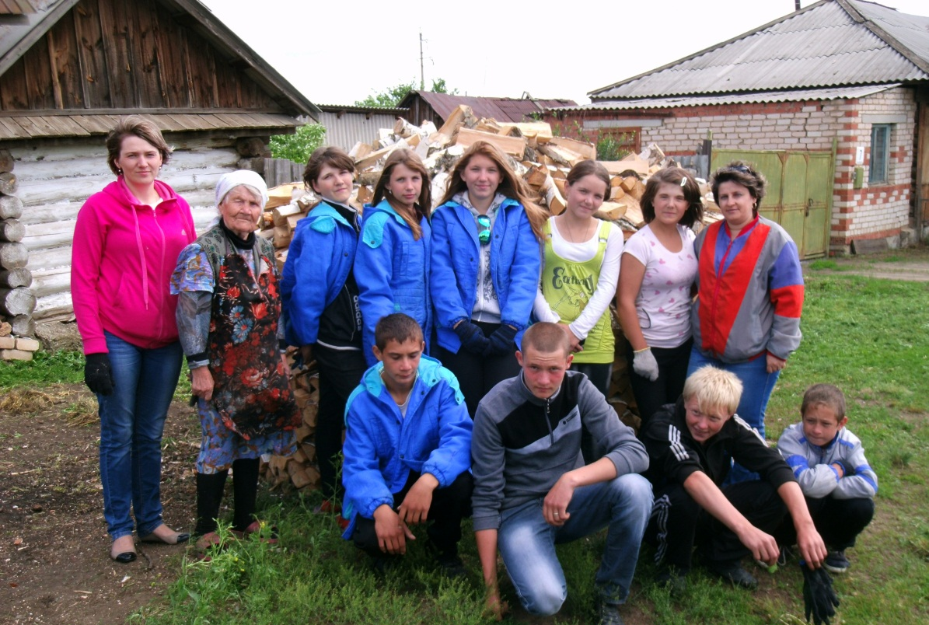
Отряд «Луч» у ветерана педагогического труда, воспитателя МКС(К)ОУ Верещагиной В.Н.
- Традиция ОУ - ежегодная «Вахта памяти»; трудовой десант, операция «Обелиск» в деревне Глазуновка (по уборке территории и приведение в порядок памятника погибшим в годы ВОВ).
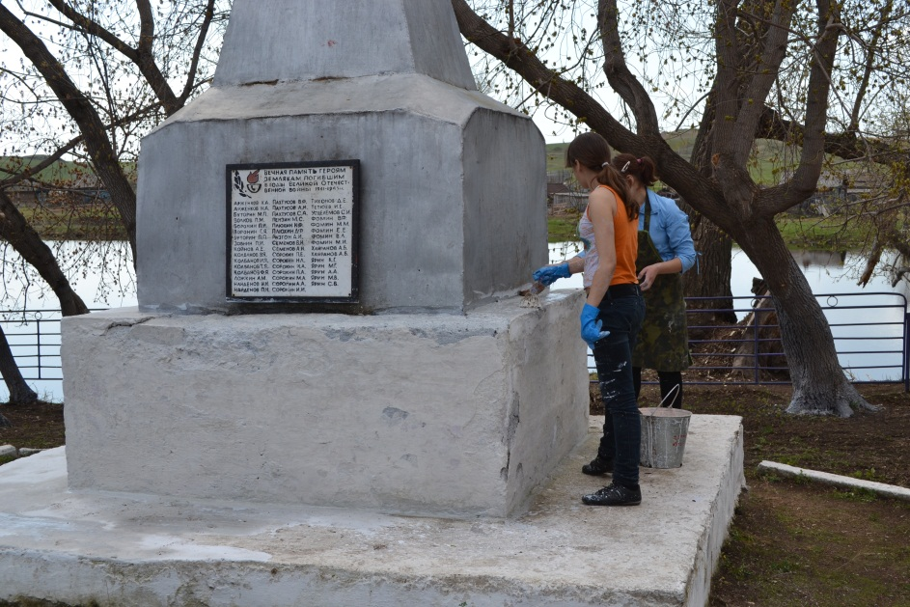

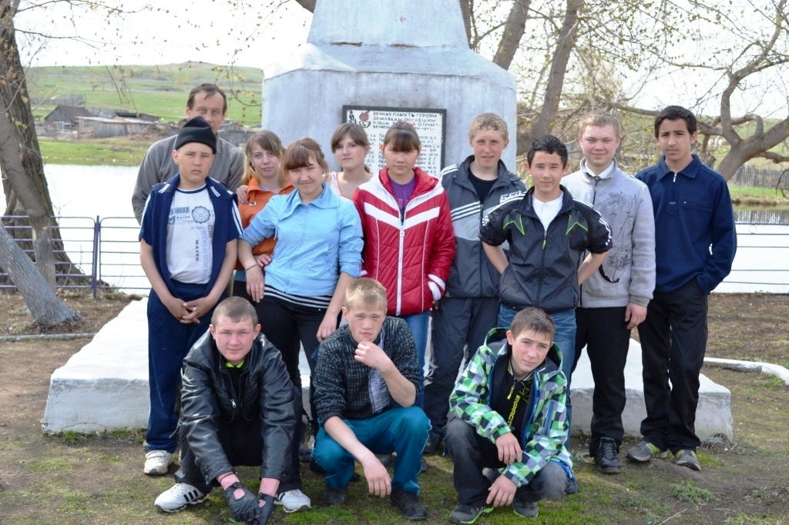
Участники трудового десанта
- Экологический десант «Придорожный родник»
(очистка от мусора прилегающей территории родника и установка аншлагов в местах для сбора мусора)
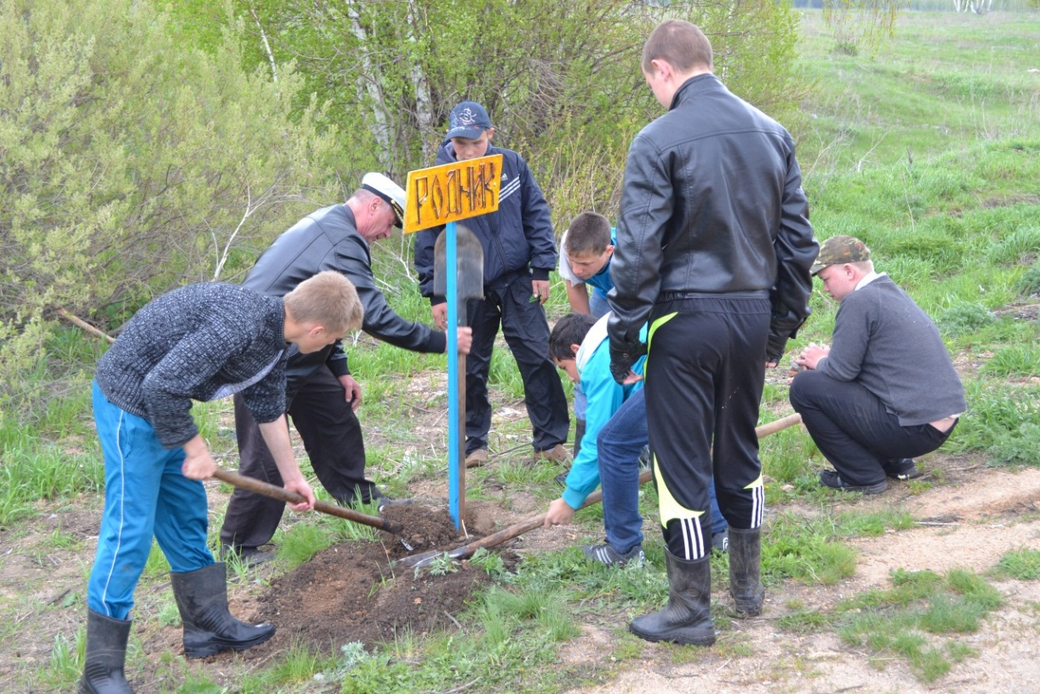

- Экологический десант на озеро «Пчелка» село Выдрино 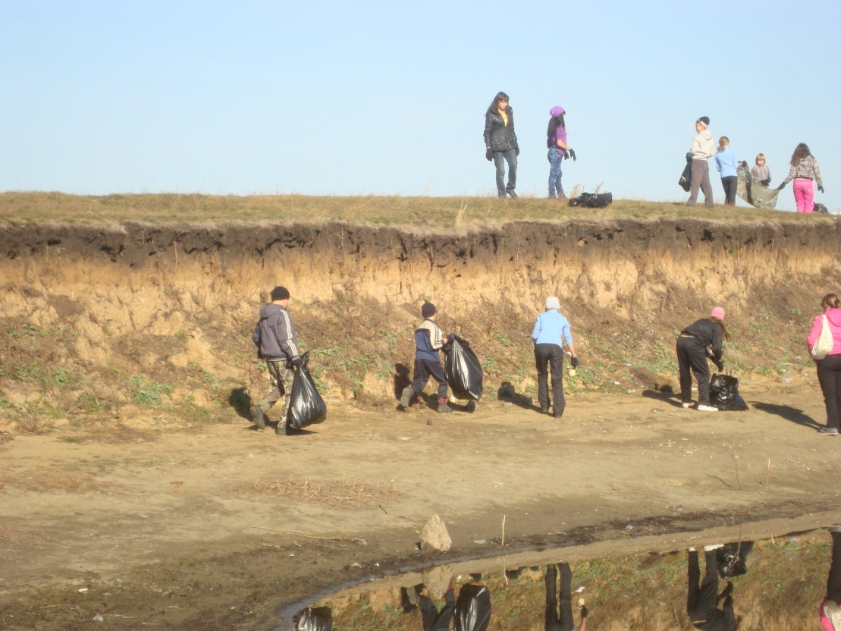
Сбор мусора на береговой линии и близлежащей территории

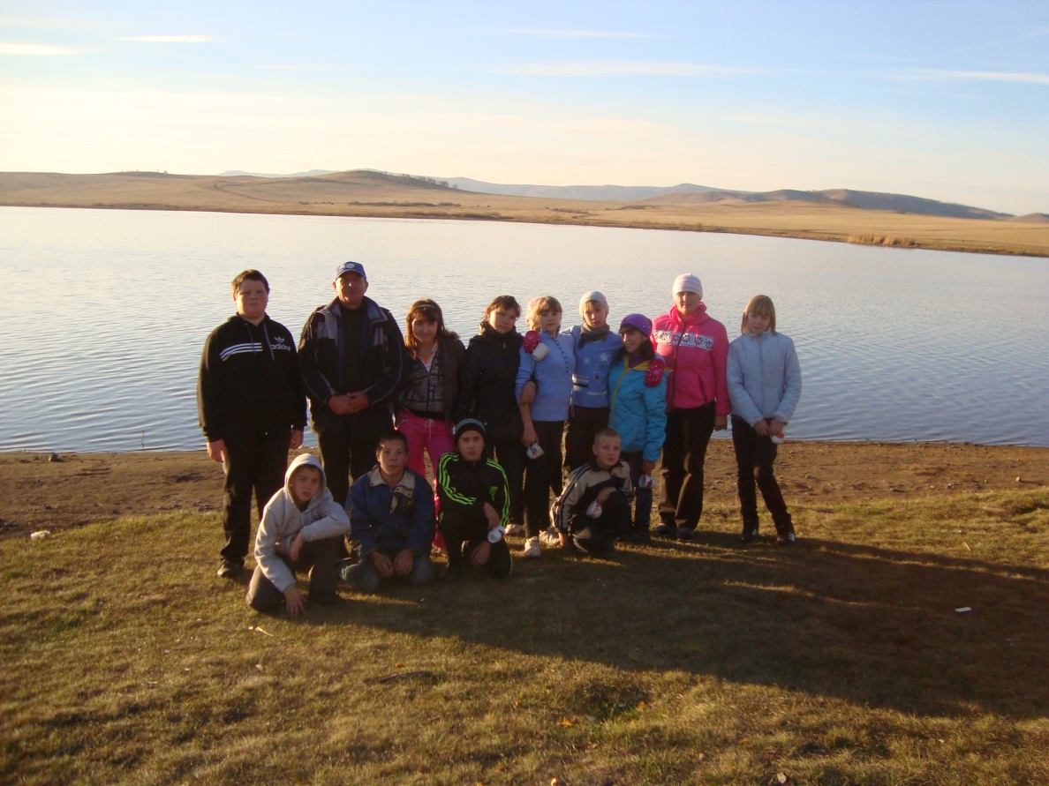
Участники экологического десанта

- Реализация практического социально-экологического проекта «Родник «Боровой» (облагораживание родника и прилегающей к нему территории Уйского борка)

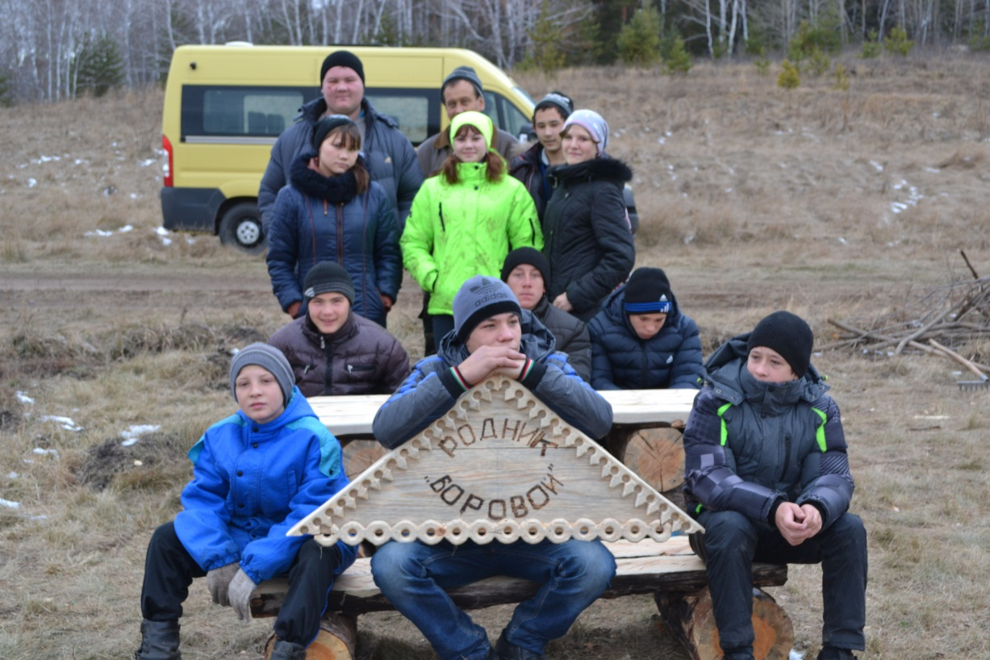
Участники проекта
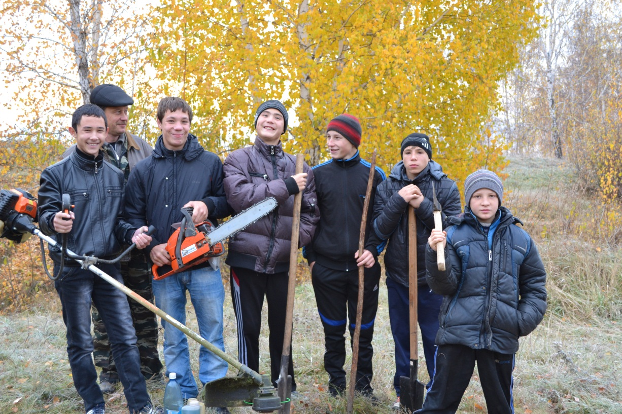

- Участие в акциях «Мы все против курения», «Мы за здоровый образ жизни», «В жизни нет месту наркотикам».
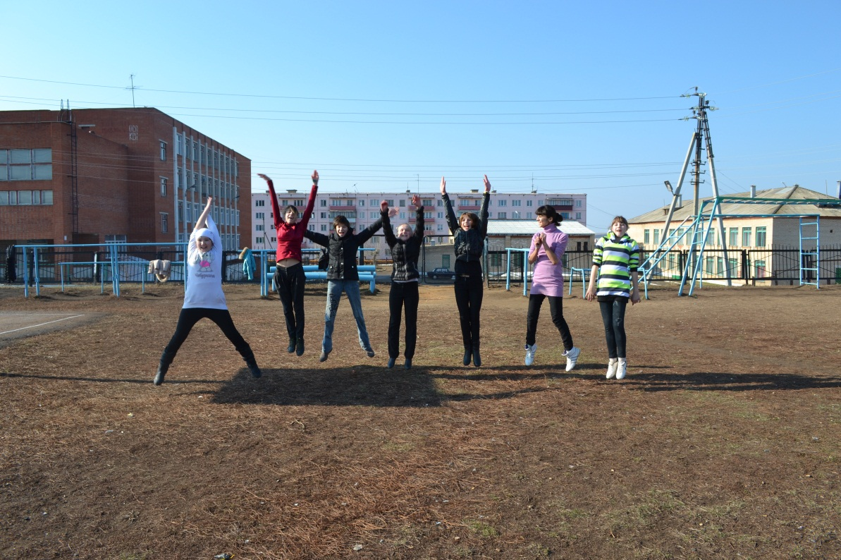

- Активное участие в общешкольном уроке мужества «В жизни всегда есть место подвигу».
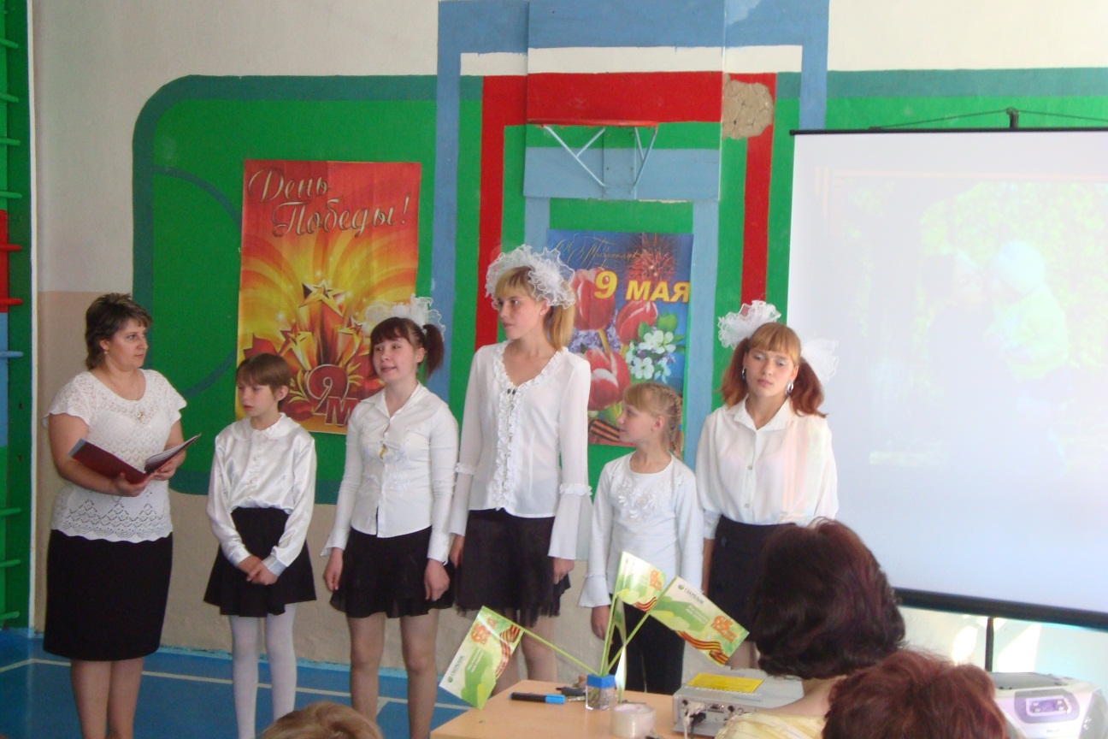

- Участие во Всероссийской акции «Крым и Россия: мы вместе!».
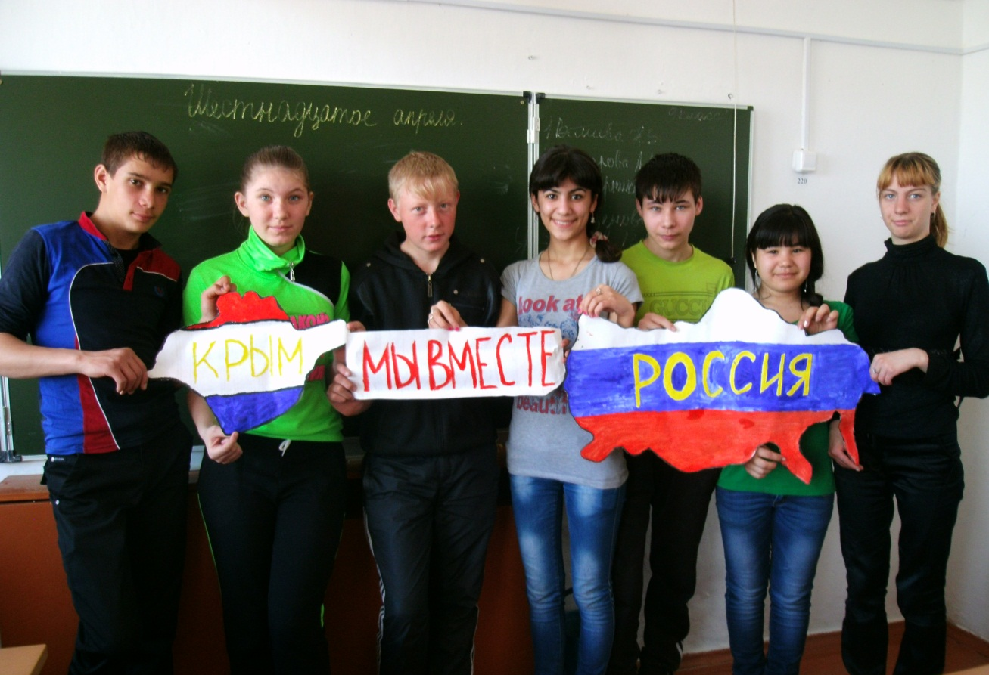

- Профилактические беседы и занятия с участием инспектора ГДН ОМВД
